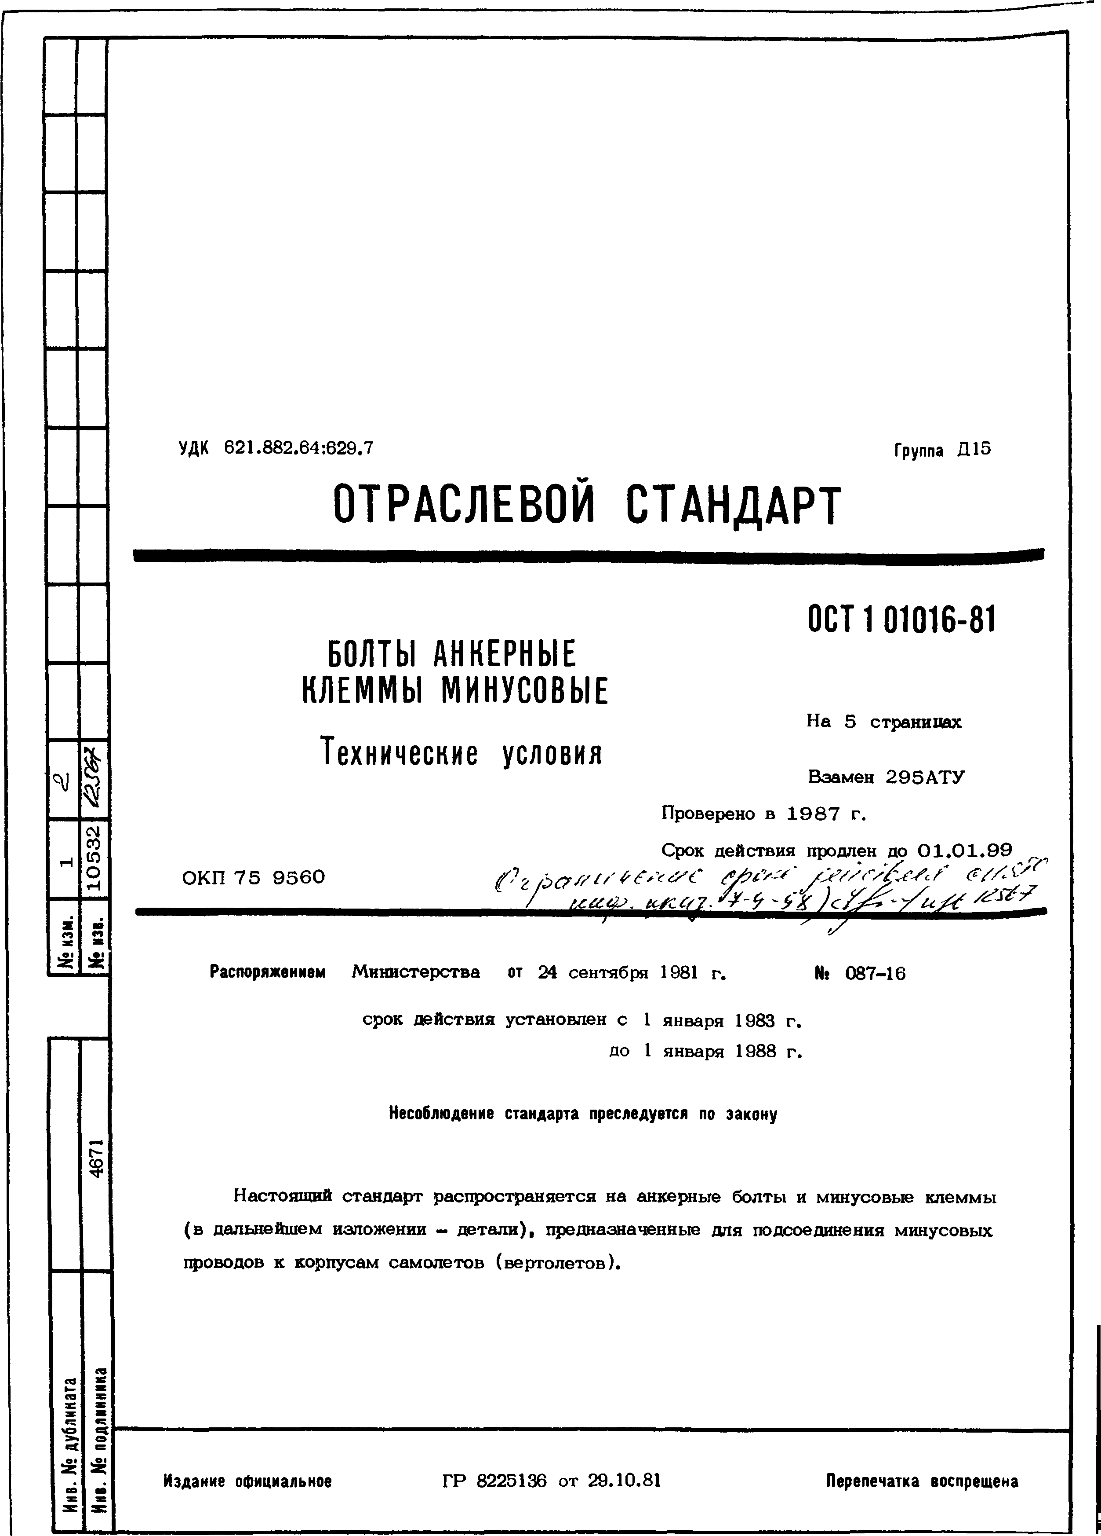

платьячерныхкружев
УДК 621.882.64:629.7 Группа Д15
ОТРАСЛЕВОЙ СТАНДАРТ

ОСТ 1 01016-81
К БОЛТЫ АН К ЕРН Ы Е
ЛЕМ М Ы М ИНУСОВЫ Е
На 5 страницах
41 $% Технические условия Взамен 2 9 5 А Т У
Проверено в 1 9 8 7 г.
2
3 ССрроокк ддееййстствивияя ппррооддплеен до 0 1 . 0 1 . 9 9 ^
1 5
0 ОКП 7 5 9 5 6 0 ' //ЬЭСс??'"' 1' v^' ^ СУУ — / - • w v * ' -
1
. .
н в з з и м
№ № Распоряжением Министерства от 24 сентября 1981 г. Nt 087-16

срок действия установлен с 1 января 1983 г.
_ до 1 января 1988 г.
__
__
__ Несоблюдение стандарта преследуется по закону
__
__ 1
7
__ 6
4
__
_____________________ Настоящий стандарт распространяется на анкерные болты и минусовые клеммы
__
__ (в дальнейшем изложении - д ета ли ), предназначенные для подсоединения минусовых
__
__ проводов к корпусам самолетов (вер толетов ).
а а к т и а н к н и и л л б д у о д п
;
N №
. . Издание официальное ГР 8225136 от 29.10.81 Перепечатка воспрещена
в в н н И И

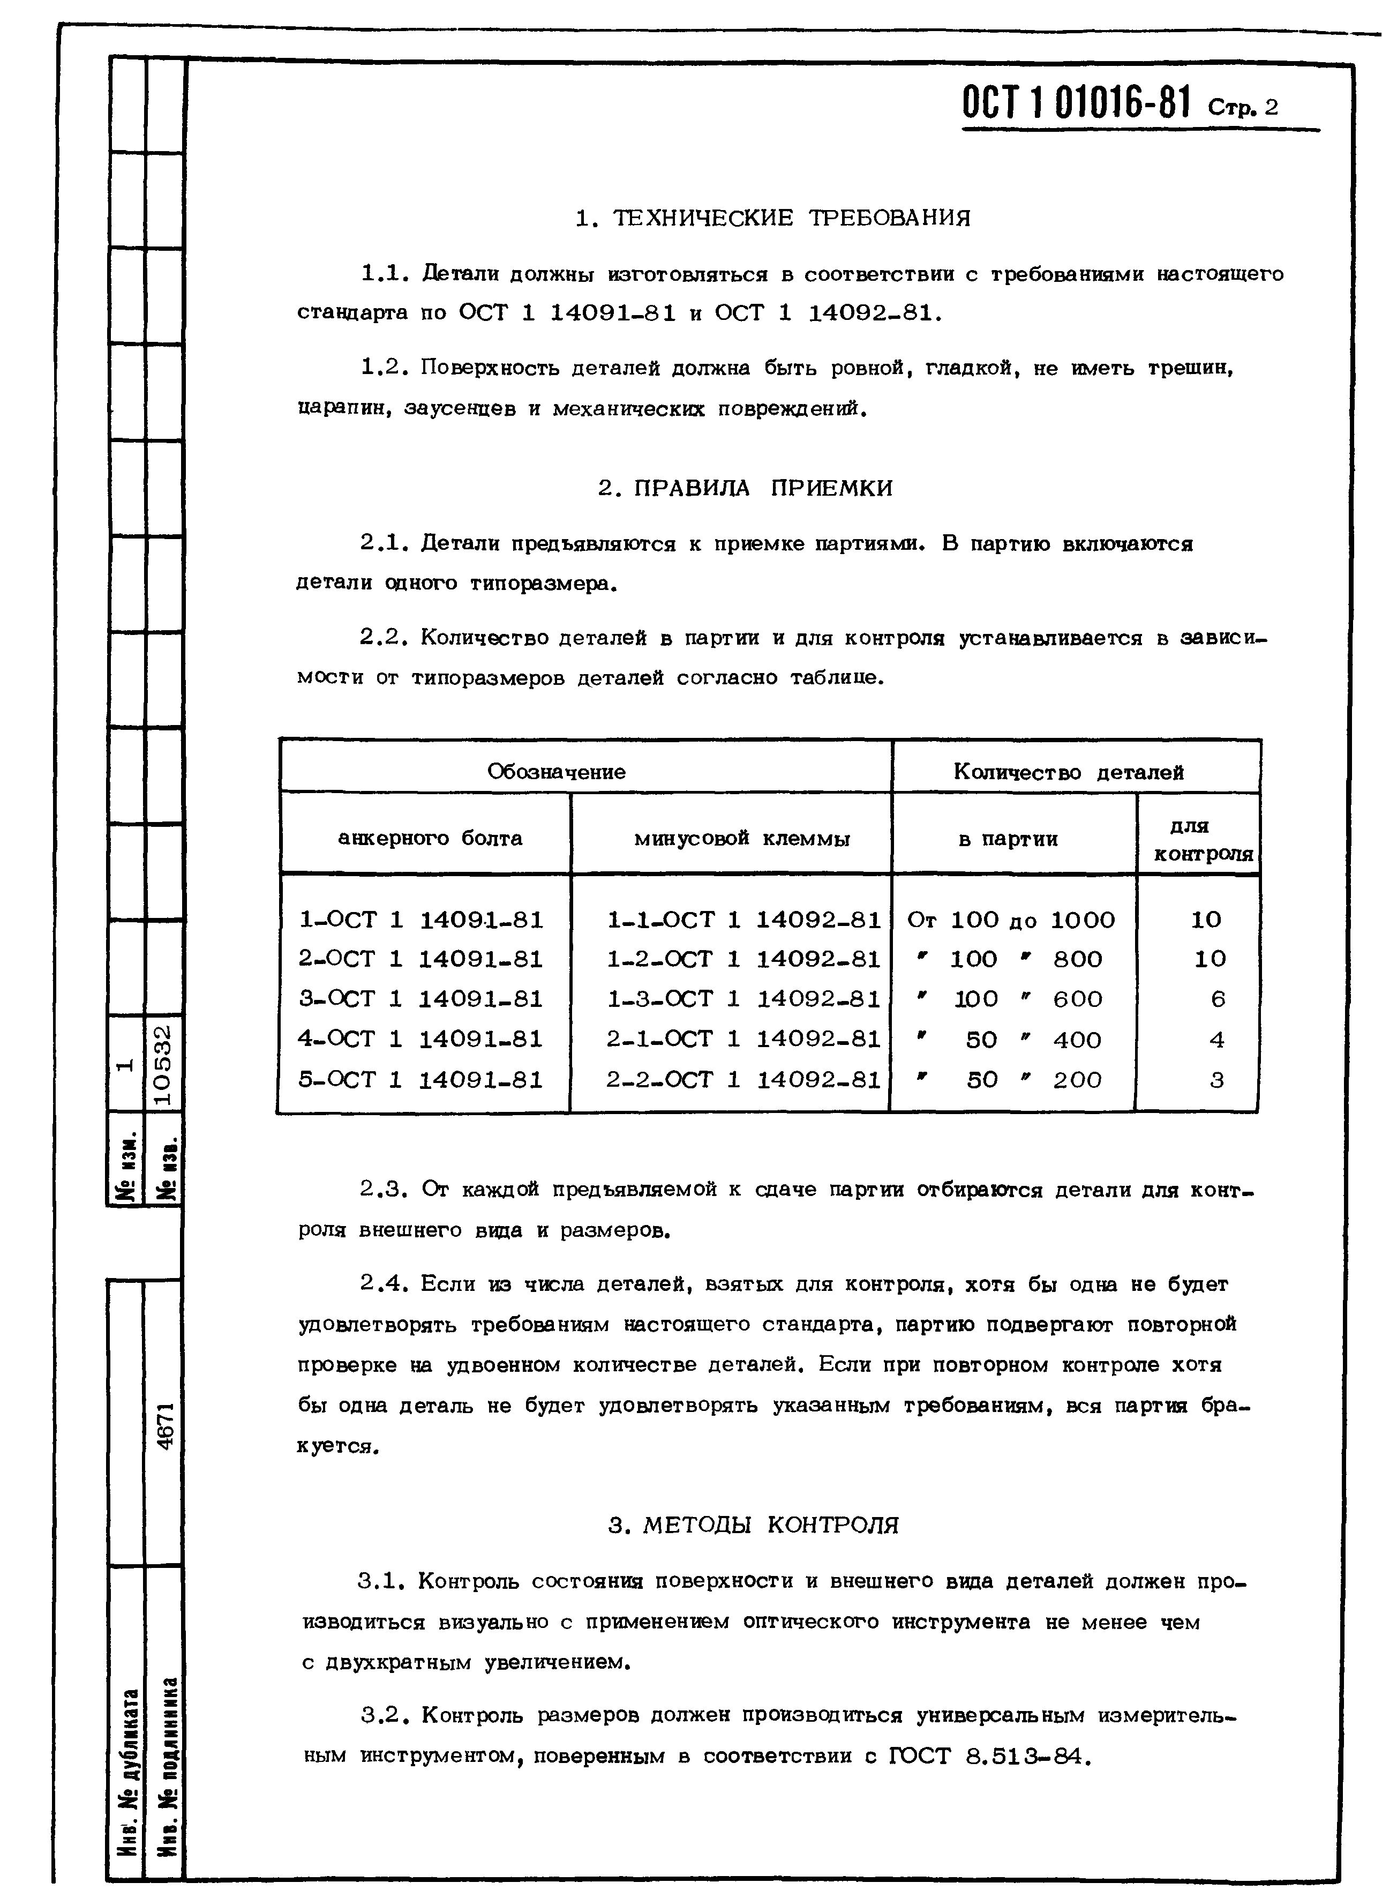
О С Т 101016-81 стр. 2
Ин '. № дубликата № нзм.
1
Иив. № подлинника 4671 N; нзв.
1 0 5 3 2

1 . ТЕ ХН И Ч Е С К И Е ТРЕ Б О В АН И Я

1 . 1 . Детали долж ны и зготов ля ться в соотв етств и и с требованиями настоящ его стандарта по О С Т 1 1 4 0 9 1 - 8 1 и О С Т 1 1 4 0 9 2 - 8 1 .

. 2 . Поверхность д ет а лей долж на бы ть ровной, гла дк ой , не им еть трешин, царапин, за усен ц ев и механических повреждений.

2 . П Р АВ И ЛА П Р И Е М К И

. 1 . Д ет а ли предъявляются к приемке партиями. В партию включаются д ет а ли одного типоразмера.
2 . 2 . Коли честв о д ет а лей в партии и д ля контроля устана вливается в зависи­ м ости от типор азм еров д еталей со гла с н о таблице.

Обозначение Коли честв о д ета лей

анкерного болта минусовой к лем м ы в партии д ля

контроля

1 - О С Т | 1 | 1 4 0 9 1 - 8 1 | 1 - 1 - О С Т | 1 | 1 4 0 9 2 - 8 1 | О т | 1 0 0 д | о | 1 0 0 0 | 1 0
2 - О С Т | 1 | 1 4 0 9 1 - 8 1 | 1 - 2 - О С Т | 1 | 1 4 0 9 2 - 8 1 | г | 1 0 0 | г | 8 0 0 | 1 0
3 - О С Т | 1 | 1 4 0 9 1 - 8 1 | 1 - 3 - О С Т | 1 | 1 4 0 9 2 - 8 1 | ' | Ю О | * | 6 0 0 | 6
4 - О С Т | 1 | 1 4 0 9 1 - 8 1 | 2 - 1 - О С Т | 1 | 1 4 0 9 2 - 8 1 | " | 5 0 | " | 4 0 0 | 4
5 - О С Т | 1 | 1 4 0 9 1 - 8 1 | 2 - 2 - О С Т | 1 | 1 4 0 9 2 - 8 1 | ' | 5 0 | ' | 2 0 0 | 3

2 . 3 . От каждой предъявляемой к сдаче партии отбираются д ета ли для конт­ роля внеш него вида и разм еров.

. 4 . Е сли из числа д ет а лей , в зя ты х для к онтроля, хотя бы одна не будет удовлетворять требованиям настоящ его стан дарта, партию подвергают повторной проверке на удвоенном к оли честв е д ет а лей . Если при повторном контроле хотя бы одна д ет а ль не будет удовлетвор ять указа иным требованиям, вся партия бра­ к ует ся .

3 . М Е ТО Д Ы К О Н ТР О ЛЯ

. 1 . Контроль состояния поверхности и внеш него вида д ет а лей долж ен про­ изводиться в изуально с применением оп ти ческого инструмента не м ен ее чем
с двухкратны м увеличением.

3 . 2 . Контроль разм еров долж ен производиться универсальны м и зм ер и тель­ ным инструм ентом , поверенным в соотв етств и и с ГО С Т 8 . 5 1 3 - 8 4 .

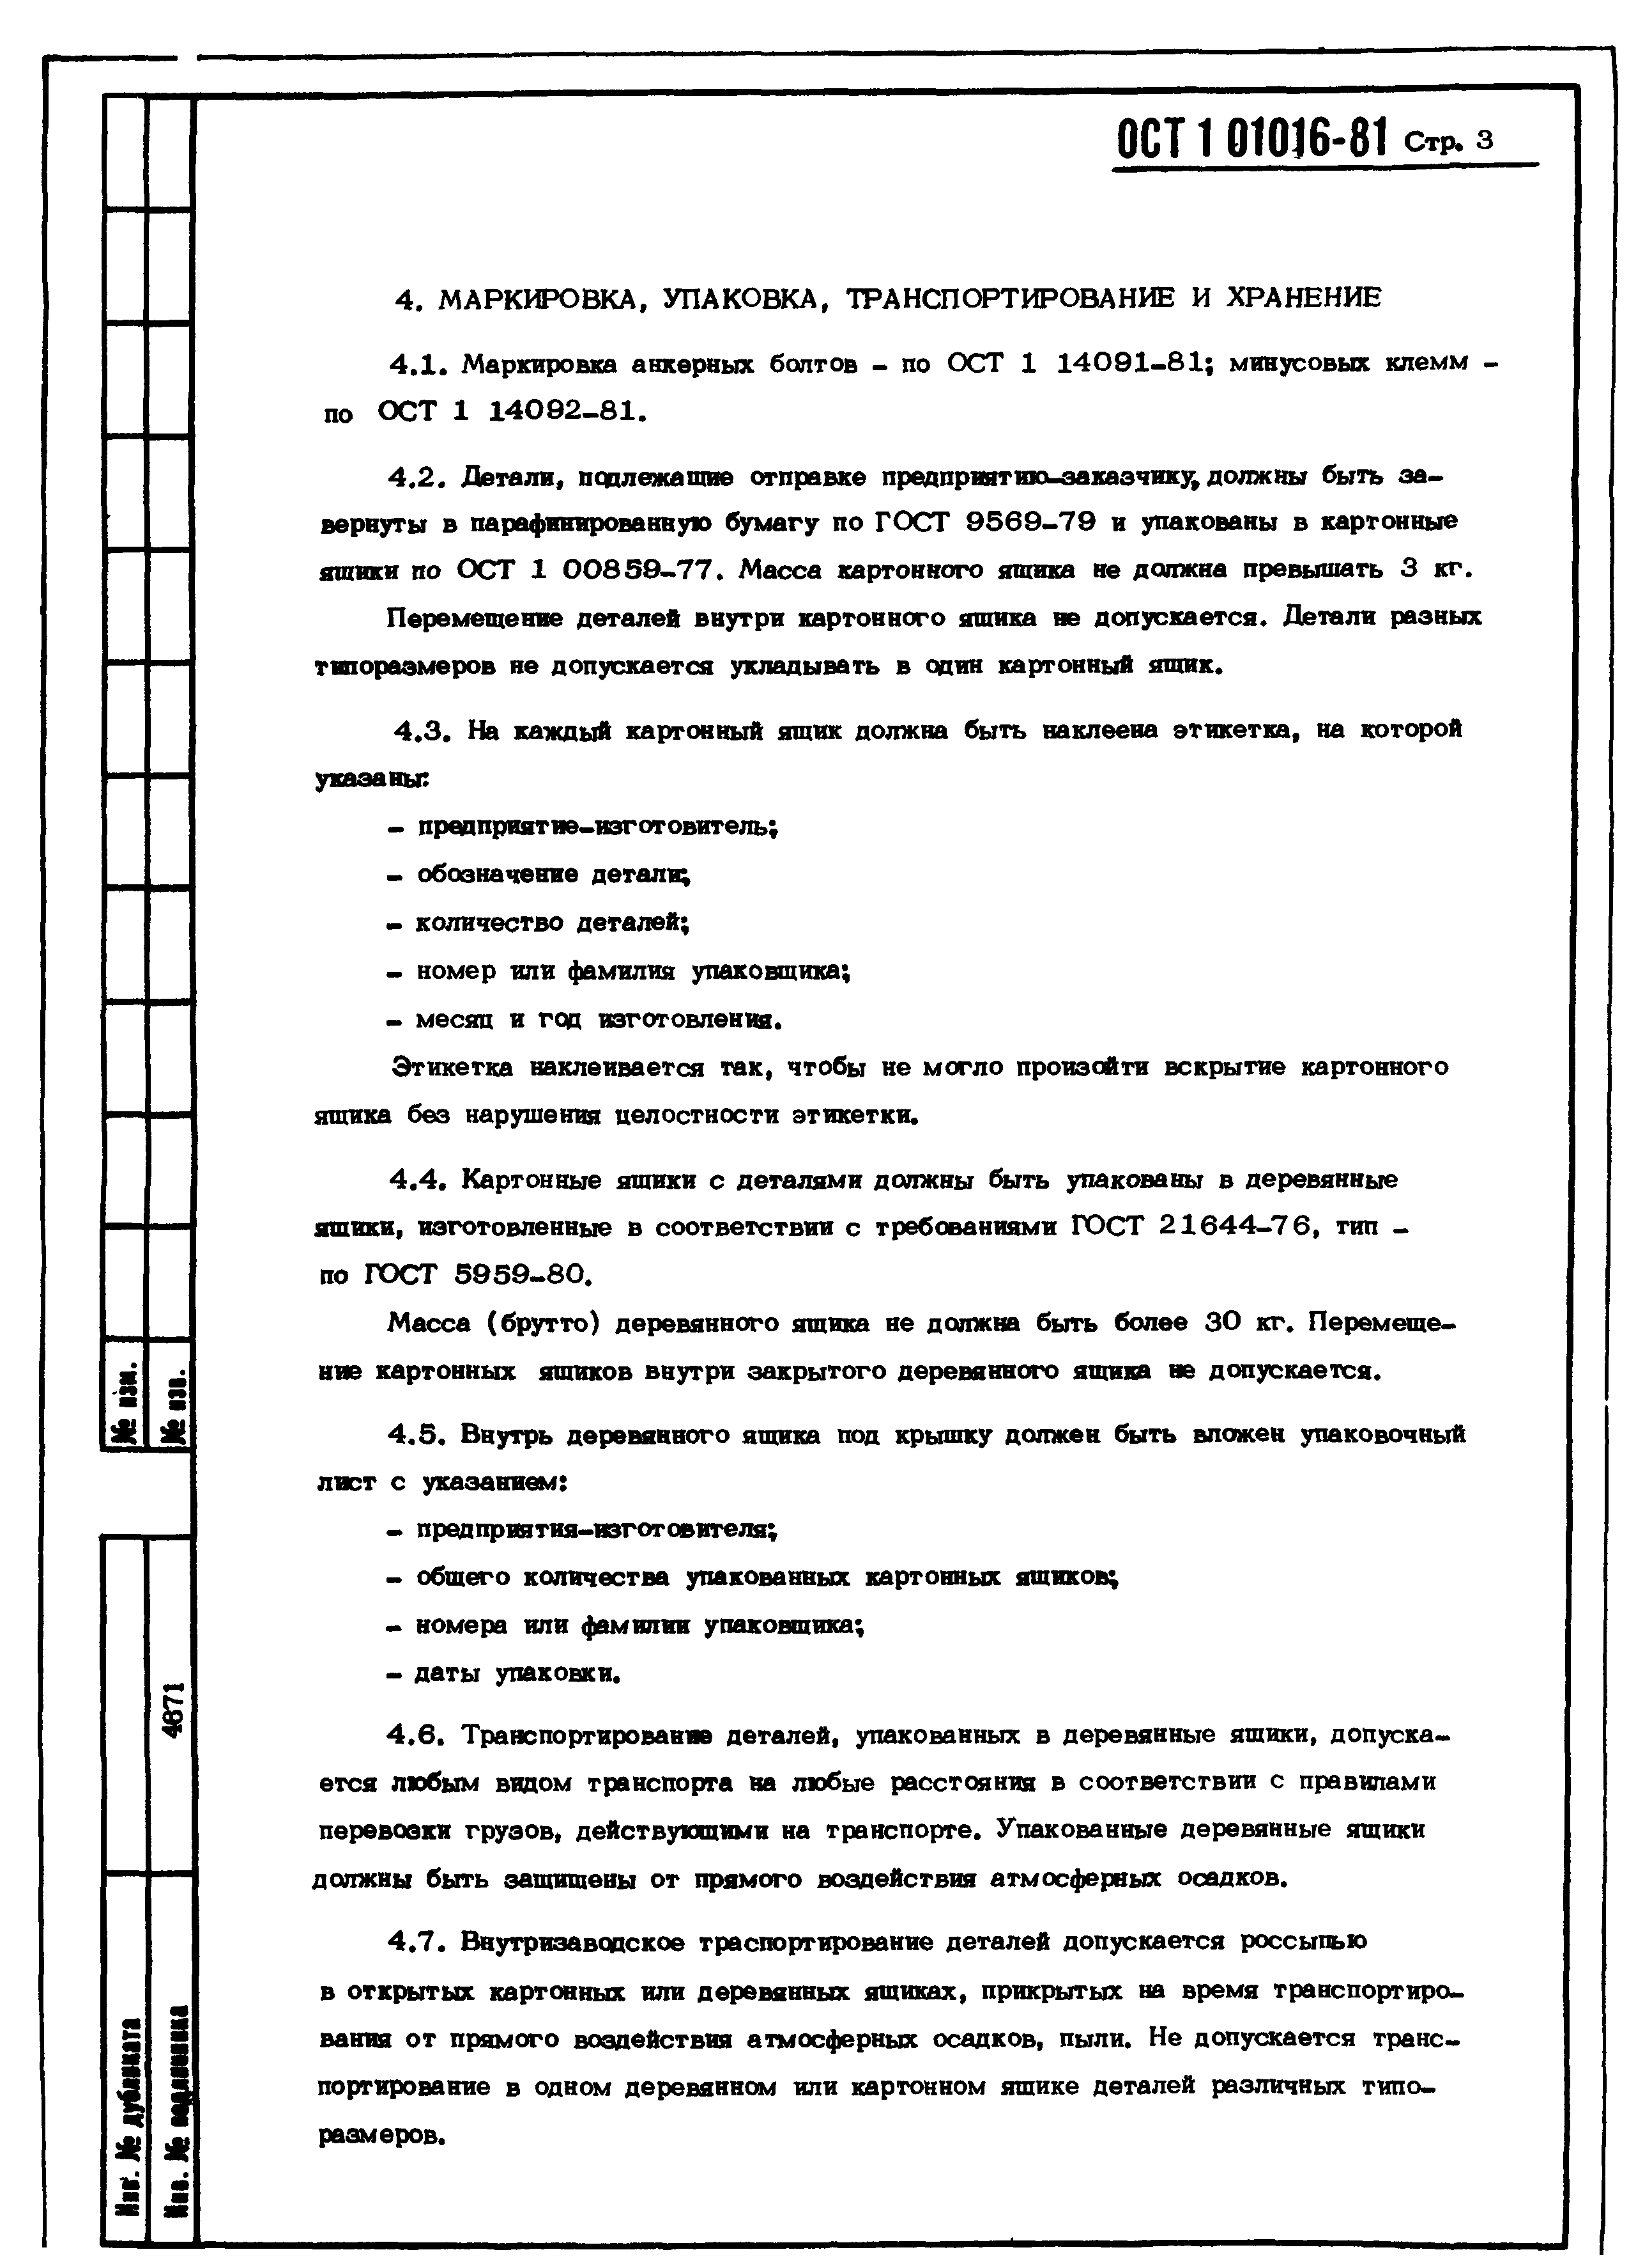
ОСТ 1 01016-81 с т р , 3
П ж
п л т п м щ « • «
I1IMV|IV К М1Ц
Ч и Щ
N(1

- . М А Р К И Р О В К А , У П А К О В К А , Т Р А Н С П О Р Т И Р О В А Н И Е И Х Р А Н Е Н И Е

4 . 1 . Марки ро вка анкерны х б олт о в - по О С Т 1 1 4 0 9 1 - 8 1 ; м инусовы х кле м м -

по О С Т 1 1 4 0 9 2 - 8 1 .

4 . 2 . Д е т али , подлеж ащ ие от правке пред приятию изахаэчш вд д олж н ы быть з а ­ вернуты в парафинированную б у м а г у п о Г О С Т 9 5 6 9 - 7 9 и упакованы в картонны е ящики по О С Т 1 0 0 8 5 9 - 7 7 . М а с с а карт он н ого ящика не д олж н а превы шать 3 к г .
Пере м е щ ен и е д е т але й вн ут ри карт о н н ого ящика не д о п у с к ае т с я . Д е т али разны х т и п ораз м е ров не д о п у с кае т с я уклад ы вать в один картонный ящ ик.
4 . 3 . На каждый картонны й ящик д олж на бы ть накле е н а э т и ке т ка, на которой ука з а ны:
- п ре д п ри я т и е -и зго т о в и т ель;

- о б оз н ачен и е д е т али ;

- к оли ч е с т в о д е т але й ;

- н ом ер или фамилия упаковщ ика;

- м есяц и го д и зго т о влен и я.

Э т и ке т ка накле и в ае т с я т ак, чтобы н е м о г л о произойт и вскры т ие карт о н н ого ящика б е з нарушении ц ело с т н о с т и эт икетки.
4 . 4 . Картонны е ящики с д е т аля м и д олж ны быть упакован ы в д еревянны е ящики, и зго т о влен н ы е в со о т в е т с т ви и с т ребованиям и Г О С Т 2 1 6 4 4 - 7 6 , тип - по Г О С Т 5 9 5 9 - 8 0 .
М а с с а (б р у т т о ) д е ре в ян н о го ящика не д олж на быть б о ле е 3 0 к г . Пе ре м е щ е ­ ние карт он н ы х ящ иков внутри з ак р ы т о г о д еревян н ого ящика не д о п у с кае т с я .
4 . 5 . Вн у т рь д е ре в ян н о го ящ ика под крышку д олж е н бы ть влож ен упаковочны й ли с т с у казан и е м :
- пре д п ри я т и я-и зго т о ви т еля;

- о б щ е го коли че с т в а упакованны х картонны х ящ иков;

- ном ера или фам илии упаковщ ика;

- д ат ы упаковки.

4 . 6 . Трансп орт ирован и е д е т але й , упакованны х в д еревянны е ящики, д о п у с ка­ е т с я лю бы м видом т ранспорт а на лю бы е расст ояния в с о о т ве т с т ви и с правилам и п ерев оз ки г р у з о в , д ействую щ им и на т ран с п орт е . Упакован н ы е деревянны е ящики д олж ны бы ть защищ ены о т п рям ого возд ей ст вия атм осф ерны х о сад ков.
4 . 7 . Вн у т ри зав о д с к о е т рас п орги рован и е д е т але й д о п у с кае т с я россы пью

в откры ты х картонны х или д еревянны х ящ иках, прикрытых на врем я транспорт иро­ вания о т п ря м о го возд ействия атм осф ерны х о сад ко в, пыли. Н е д оп у с кае т с я т ранс­ портирование в одном д еревянном или картонном ящике д е т але й различны х типо­ разм еров.

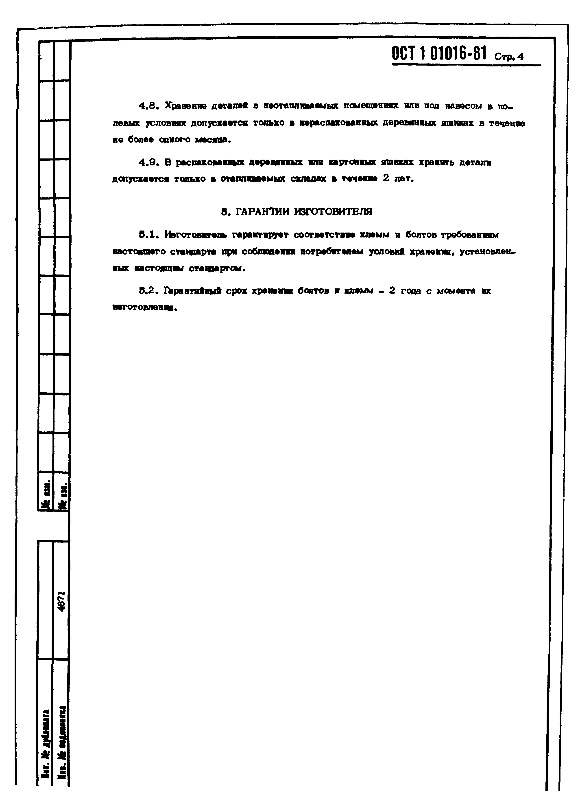
ОСТ 101016-81 С т р . 4

4 . 8 . Хранение деталей в неотапливаемых помещениях или под навесом в п о . левых условиях допускается только в нераспакованных деревянных ящиках в течение не более одного месяца.
- . 9 . В распакованных деревянных или картонных ящиках хранить детали допускается только в отапливаемых складах в течение 2 ле т .

5 . ГАРАНТИИ ИЗ ГОТОВИТЕЛЯ

- . 1 . Изготовитель гарантирует соответствие клем м и болтов требованиям настоящего стандарта при соблюдении потребителем условий хранения, установлен, ных настоящая ста ада ртом.
5 . 2 . Гарантийный срок хранения болтов и клемм . 2 года с момента их изготовления.

I
Ии . to m w m i

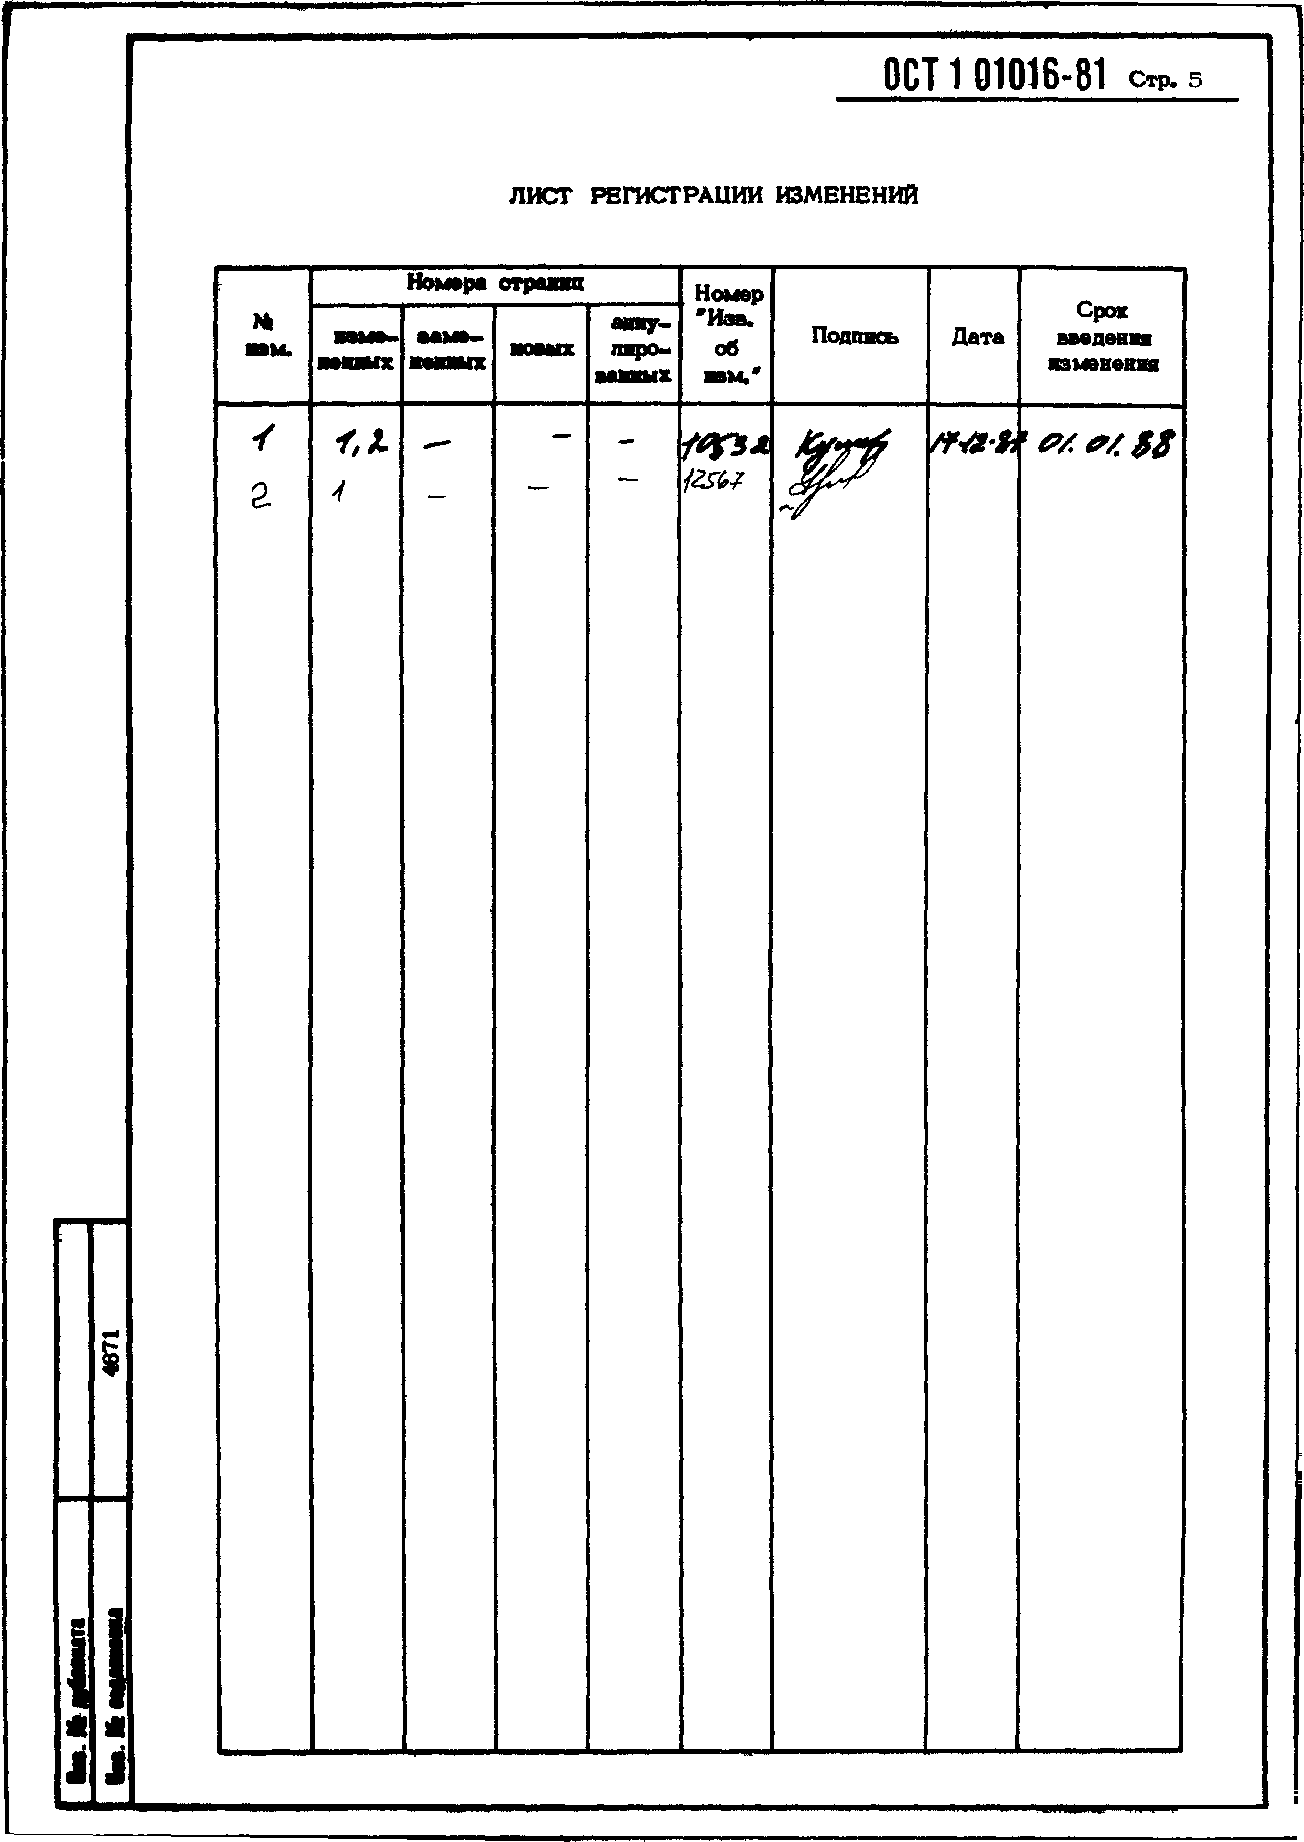
О С Т 1 0 1 0 1 6 - 8 1 стр. 5

ЛИСТ РЕГИСТРАЦИИ ИЗМЕНЕНИЙ

Номера отравжа Номер
Кк anqr- 'Иав. Срок
■ м . м м е - м м е - ■ом а лвро- об Подпись Дата в м девая
м а ш х и м . ' юмввевш

f f - a - h
_{г} 4

1

и
»

1

i 1
* Л
1 1

ОСТ1 01016-81

